Tarea Miniforo

Realiza la aplicación en foro01 sobre temas de cine que permita a los usuarios escribir comentarios y ver detalles de su contenido.

Presentará las siguientes funcionalidades:

- Entrada: Se muestra un formulario donde se solicita un usuario y la contraseña (figura 1)
- Comentario: Tras comprobar que se ha accedido con usuario y contraseñas correctas ( usuario con 8 o más caracteres y su contraseña el nombre de usuario al revés) se muestra un formulario con campos para escribir tema de debate (asunto) y la opinión ( área de texto para escribir 300 como máximo). Si los valores de usuario y contraseña no son válidos se volverá mostrar el formulario de acceso mostrando un error (figura 2). Hay que evitar en la entrada del comentario y del tema la posible inyección de código.

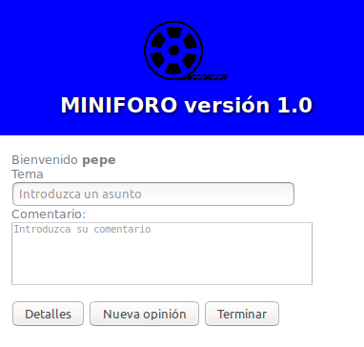
Se presentará un nuevo formulario (figura 3) con tres botones (Terminar, Nueva Opinión y Detalle) con un botón de detalle que invocará al script PHP para que procese la opinión, mostrando un breve informe sobre el texto: número de caracteres, número de palabra, carácter más repetido, palabra más repetida y otras que os ocurran(Figura 4). El botón de Nueva Opinión servirá para vaciar el formulario para que el usuario pueda introducir una nueva opinión y ver su informe si lo desea. Con el botón terminar se invocara al formulario de entrada. (Figura 5)
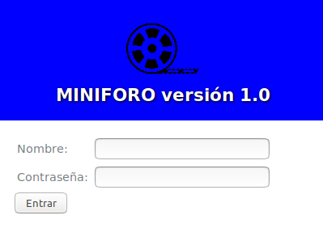

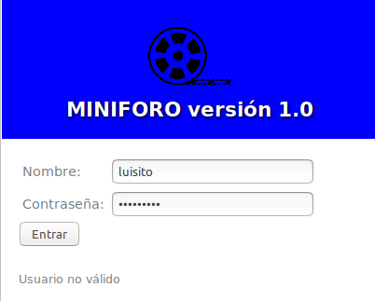

Figura 1
Figura 3
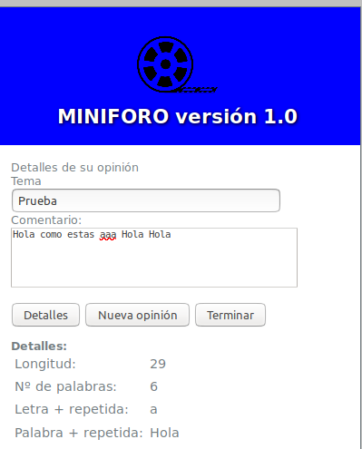

Figura 2

Figura 4
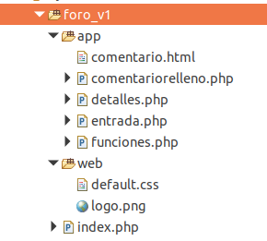
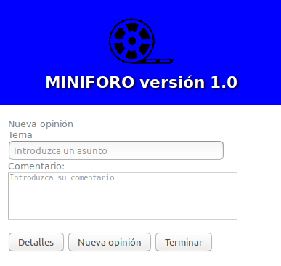

Figura 5 Figura 6
Dentro de nuestro directorio de proyectos de PHP se creará una nueva carpeta foro_v1 donde se creará la aplicación siguiendo el esquema de la figura 6. Existirá un script principal controlador que reciba todas las peticiones (index.php) y dos directorios: uno para elementos web como archivos CSS, imágenes y javascripts, si fueran necesarios, y el directorio app con el resto de la aplicación que será incluida por el controlador en función de la operación solicitada y que no podrá ser accedida directamente por el navegador.
El script controlador index.php sequirá el siguiente esquema procesando el campo orden de correspondiente a los distintos valores del botón orden de tipo submit
<?php
// PRIMERA APROXIMACIÓN AL MODELO VISTA CONTROLADOR.
// Funciones auxiliars Ej- usuarioOK
include_once 'app/funciones.php';

if ( !isset($_REQUEST['orden']) ){
include_once 'app/entrada.php';
}
else {
switch ($_REQUEST['orden']){

case "Entrar":
// Chequear usuario
if ( isset($_REQUEST['nombre']) && isset($_REQUEST['contraseña']) &&
usuarioOK($_REQUEST['nombre'], $_REQUEST['contraseña'] )) {
echo " Bienvenido <b>".$_REQUEST['nombre']."</b><br>";
include_once 'app/comentario.html';
}
else {
include_once 'app/entrada.php';
echo " <br> Usuario no válido </br>";
}
break;

case "Nueva opinión":
echo " Nueva opinión <br>";
include_once 'app/comentario.html';
break;
case "Detalles": // Mensaje y detalles
echo "Detalles de su opinión";
include_once 'app/comentariorelleno.php';
include_once 'app/detalles.php';
break;
case "Terminar": // Formulario inicial
include_once 'app/entrada.php';
}

}

Ejemplo de formulario que muestra sus valores si está siendo procesado por php
form name='entrada' method="POST">
<table>
<tr>
<td>Nombre:</td><td> <input type="text" name="nombre"
value="<?=(isset($_REQUEST['nombre']))?$_REQUEST['nombre']:''?>"></td></tr>
<tr>
<td>Contraseña: </td><td><input type="password" name="contraseña"
value="<?=(isset($_REQUEST['contraseña']))?$_REQUEST['contraseña']:''?>"></td>
</tr>
</table>
<input type="submit" name="orden" value="Entrar">
</form>

